2024/2025 EĞİTİM ÖĞRETİM YILI (MAARİF SİSTEMİNE GÖRE)
... ORTAOKULU
KURANI KERİM (Maarife Uygun-Klasik)
5. SINIF 2. DÖNEM 2.YAZILI SORULARI
ADI/SOYADI: SINIFI/NO:
e-akademi tv/Youtube öğrencilerimize sınavlarında başarılar diler

- Aşağıda gelen Arapça kelimelerin okunuşunu altına yazınız.

اَلسَّلَامُ | ثُمَّ | اَجْرٍ | اَلْقَمَرُ | رَسُولٌ

- Kevser Suresi’nin okunuşunu ve anlamını yazınız. (Okunuşu:
Okunuşu: Bismillâhi’r-Rahmâni’r-Rahim
- İnna………………………………………………………………………...………………………………………………………….
- Fesalli …………………………………………………………………………………………………………………………………
- İnne şani………………………………………………………………………………………………………………………………
Anlamı: Rahmân ve Rahîm olan Allah’ın adıyla
- Biz ……………………………………………………………………………………………………………………………………………..
- ………………………………………………………………………………………………………………………………………………
- ……………………………………………………………………………………………………………………………………………..

3) Aşağıdaki harflerin isimlerini alttaki boşluklara yazınız.

ن  (………..) | ق  (………..) | ل  (………..) | ف  (………..) | س  (………..) | ب  (………..) | ع  (………..)

4) Aşağıda verilen kelimelerde hangi med kuralının bulunduğunu bularak o harfi yuvarlak içine alınız.
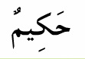 | 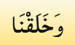 | 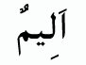 | 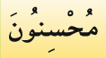 | 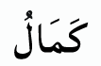

5) Aşağıdaki altı çizili yerlerde hangi med kuralının bulunduğunu altlarına yazınız.
Med çeşitleri: Meddi Tabii-Meddi Muttasıl-Meddi Munfasıl
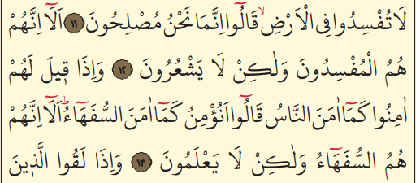

6) Fatiha suresinde “sıratımüstakim” kavramı geçmektedir. Bu kavram; Allah’ın ve peygamberlerinin tavsiye ettiği dosdoğru yol anlamına gelen yaşam tarzıdır.
Buna göre sıratı müstakime uygun davranışlara iki örnek veriniz.

6. Rabbena Duaları ne zaman okunur?

S.8) “Ey Rabbim! Bana hikmet bahşet ve beni salih kimseler arasına kat. Sonra gelecekler arasında beni doğrulukla anılanlardan kıl. Beni Naim cennetlerinin varislerinden eyle.” (Şuara 83-85. Ayetler)

Yukarıda Hz. İbrahim’in duası verilmiştir. Verilen duaya göre Hz. İbrahim Allah’tan neler istemiştir?

9) Aşağıda verilen kelimelerde hangi işaretlerin bulunduğunu örnekte olduğu gibi yazınız.(2*5=10 puan)

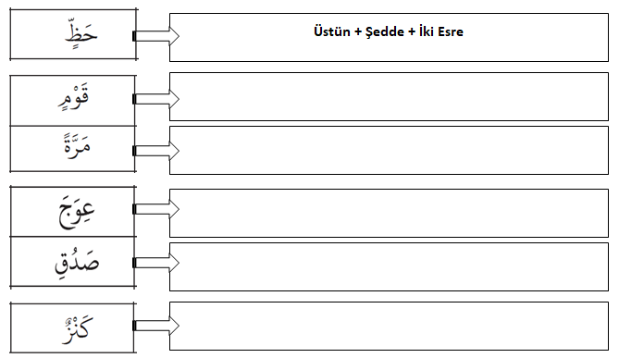
- Zamir ve okunuşu hakkında bilgi veriniz? Aşağıda verilen kelimelerin okunuşlarını ve kelimelerdeki zamirlerin uzatılıp uzatılmadığını altına yazınız.

رَبُّهُ | عَنْهُ | مَالُهُ | فِيهِ | لَهُ

e-akademi tv/Youtube öğrencilerimize sınavlarında başarılar diler



